第三届全国重离子治疗高端论坛
暨西部核学会联合体重离子治疗学术研讨会第二轮通知
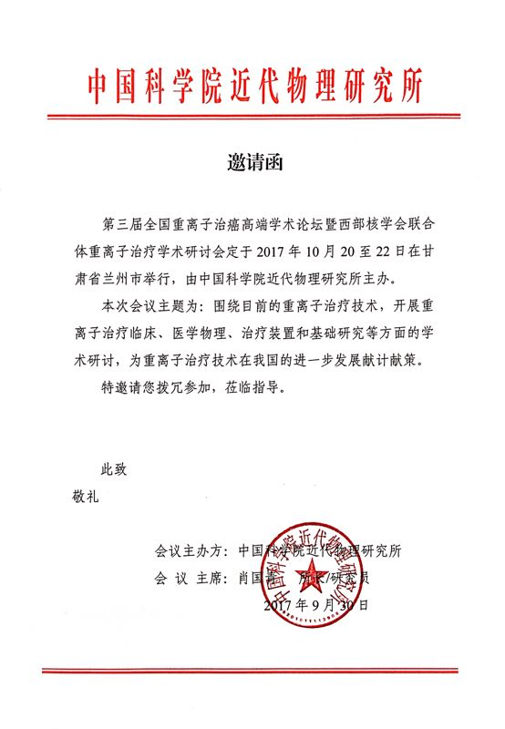

简介
恶性肿瘤(癌症)是常见病、多发病，它严重地威胁着人类的健康和生命，一直是困扰世界各国的难题。利用重离子布拉格峰特性进行的放射治疗可以通过调节重离子能量使布拉格峰的位置落在病灶上，以保证对肿瘤杀伤最大，而对健康组织损伤小。因而重离子束被誉为是面向二十一世纪最理想的放疗用射线，世界上具有重离子加速器的国家都倾注了大量的人力和物力进行重离子束治癌装置的建造和治癌基础及临床应用研究，使得重离子束治癌研究成为放射治疗领域的前沿性研究热点。
国内目前正在甚推的粒子束治疗热潮，国家也激励推进相关产业的发展，为进一步更好地推动国产重离子治疗技术在中国的发展和相关设备的推广，让广大群众了解相关技术并让患者受益，推动重离子治疗的发展。2015年11月和2016年12月分别在甘肃省兰州市成功召开第一、第二届全国重离子治癌高端学术论坛，来自全国各地的临床医生、物理师、研究工作者、学生以及政府官员、设备厂家、投资者等参加了论坛，会议内容和形式得到了参会者的好评。
第三届全国重离子治疗高端论坛暨西部核学会联合体重离子治疗学术研讨会将于2017年10月20-22日在兰州召开，将以专家报告和讨论为主，为各方交流提供更加充裕的时间，我们竭诚欢迎您及您的团队成员莅临指导。

会议主题：
围绕目前的重离子治疗技术，开展重离子治疗临床、医学物理、治疗装置和基础研究等方面的学术研讨，为重离子治疗技术在我国的进一步发展献计献策。

会议举办单位：
中国科学院近代物理研究所、西部核学会联合体

会议联系人：
陈卫强 电话 18509316352 email：chenwq7315@impcas.ac.cn
高静一 电话 13919460585 email：gaojingyi@impcas.ac.cn

会议日程安排
2017年10月20日-22日第三届全国重离子治癌高端学术论坛暨西部核学会联合体重离子治疗学术研讨会
地点：中国科学院近代物理研究所六号楼学术厅
2017年10月20日
8:30-8:40 | 开幕式 | 主持人
8:30-8:40 | 中国科学院近代物理研究所肖国青所长致辞 | 李强
8:40-9:50 | 邀请报告 | 李强
8:40-9:10 | 肖国青（中国科学院近代物理研究所）近物所重离子研究进展 | 李强
9:10-9:40 | 蒋国梁（上海质子重离子医院）上海市质子重离子医院三年的临床实践 | 李强
9:40-10:05 | 王小虎（甘肃省医科院/肿瘤医院）碳离子治疗胸部及消化道肿瘤进展 | 李强
10:05-10:30 | 照相及茶歇
10:30-12:20 | 邀请报告 | 主持人
10:30-11:00 | 柴山晃一 (Shibayama Akihito) （日本国立放射线医学中心）重离子治疗中体位确定精度的重要性 | 张红
11:00-11:25 | 徐榭（中国科学技术大学）高速蒙特卡罗计算在放疗治疗计划的应用 | 张红
11:25-11:50 | 张红（中国科学院近代物理研究所）重离子治疗癌症的应用基础研究 | 张红
11:50-14:30 | 午餐（飞天大酒店）、午休
14:30-18:00 | 邀请报告与讨论 | 主持人
14:30-14:50 | 李莎（兰州军区兰州总医院）重离子治疗肿瘤的临床试验研究 | 陈卫强
14:50-15:10 | 叶延程（甘肃重离子医院&武威肿瘤医院）武威重离子治疗项目建设情况介绍 | 陈卫强
15:10-15:30 | 李强（中国科学院近代物理研究所）国产医用重离子设备调试测试状态 | 陈卫强
15:30-15:50 | 王菊芳（中国科学院近代物理研究所）大分割照射技术可能引起的细胞衰老效应及机理研究 | 陈卫强
15:50-16:10 | 胡步荣（中国科学院近代物理研究所）伊洛马司他（Ilomastat)的辐射防护效应研究 | 陈卫强
16:10-16:30 | 茶歇
16:30-18:00 | 会议讨论及总结 | 肖国青
18:00-20:00 | 晚餐
2017年10月21日
7:00-7:45 | 早餐
7:45-12:00 | 兰州-武威
12:00-13:00 | 中餐
13:00-15:00 | 参观武威重离子肿瘤治疗中心
15:00-19:00 | 武威—兰州
19:00-20:30 | 晚餐
2017年10月22日
8:30-18:00 | 离会

会议注册报到
会议报到地址定在飞天大酒店一楼大厅，会务组工作人员将在注册现场协助您报到注册、领取会议资料及会议证明。
如果您是会议报告人，在注册时即可将您准备做报告的PPT提交会务组工作人员，我们将统一拷贝在会议专用电脑内。没有您的授权，会务组不允许其他人拷贝您的PPT，PPT在会后将统一删除。

位置示意图
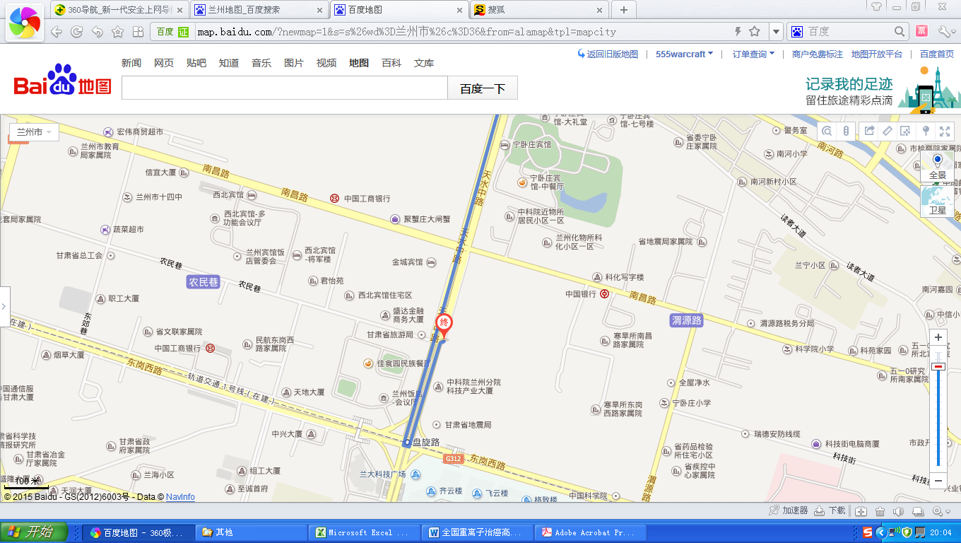
中国科学院
近代物理研究所
飞天大酒店
兰州饭店
华宇宾馆
遇见臻品酒店

食宿交通信息
住宿安排：
住宿由会务组统一安排，费用自理（可直接在前台办理住宿）。
住宿地点：飞天大酒店、兰州饭店、遇见臻品酒店（备选）、华宇宾馆（备选）
就餐地点: 以餐券上注明地点为准，凭餐券就餐。有特殊用餐需求的代表请及时和会务组联系。

交通信息
起点：兰州中川机场 机场大巴30元（中川机场-东方大酒店，再往北100米即到飞天大酒店）；城际铁路一等座26元、二等座21.5元（中川机场-兰州火车站）。
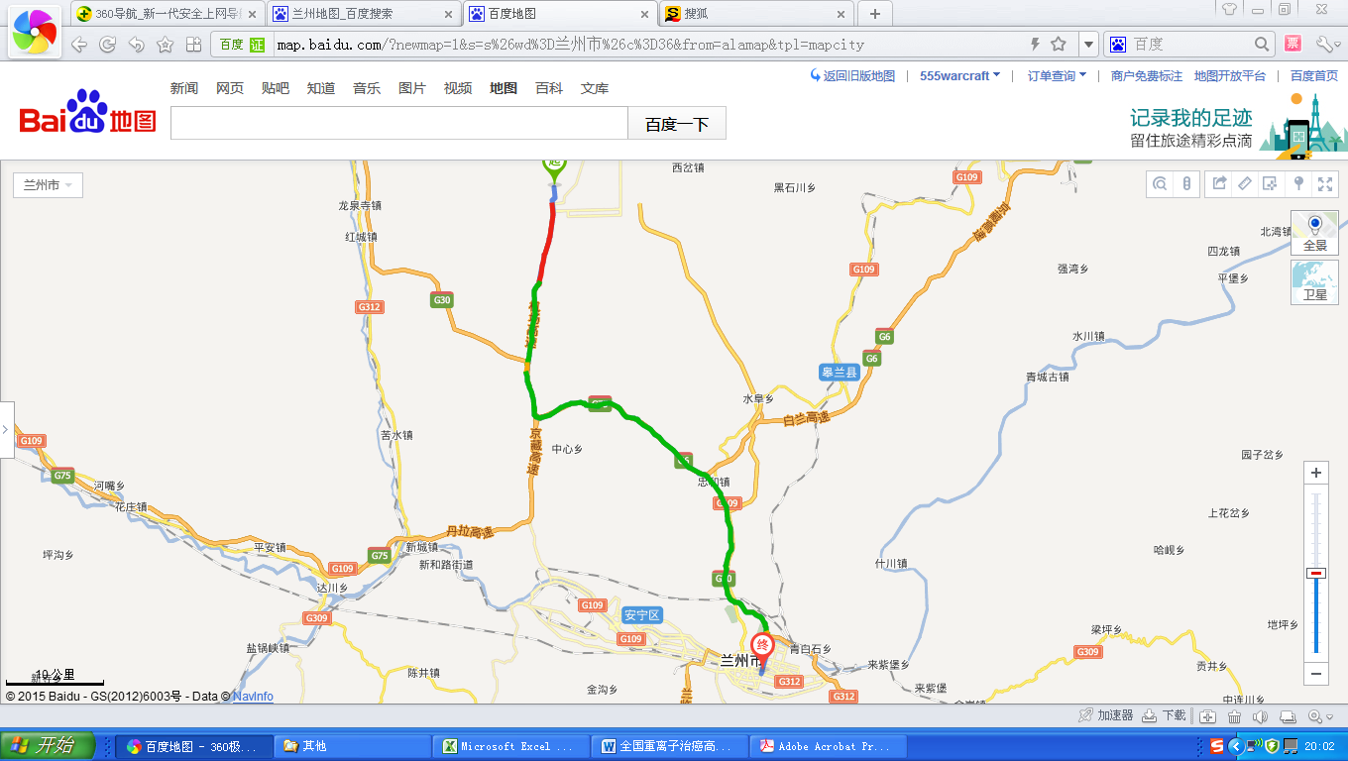

起点：兰州火车站 打车起步价；公共汽车（火车站-兰州大学站）；或直接沿天水路往北步行1.5公里，即到飞天大酒店，再往北300米就到近中国科学院近代物理研究所。
